МІНІСТЕРСТВО ОСВІТИ І НАУКИ УКРАЇНИ

НАЦІОНАЛЬНИЙ ТЕХНІЧНИЙ УНІВЕРСИТЕТ

“ХАРКІВСЬКИЙ ПОЛІТЕХНІЧНИЙ ІНСТИТУТ”

КАФЕДРА ПРОГРАМНОЇ ІНЖЕНЕРІЇ ТА ІНФОРМАЦІЙНИХ ТЕХНОЛОГІЙ УПРАВЛІННЯ

Реферат

з дисципліни «Економіка організації виробництва»

на тему «Методи оцінювання трудомісткості»

Виконала:

студентка групи КН-416а

Науменко І.В.

Перевірила:

Єршова С. І.

Харків – 2020

ЗМІСТ

Вступ 3

1. Огляд алгоритмів оцінки трудомісткості програмних проектів 4
   1. Алгоритм PERT 5
   2. Алгоритм FPA (Метод функціональних точок)...............................7
   3. Модель СОСОМО ..9
   4. Оцінка вартості ПЗ на основі СОСОМО ІІ 10

Висновок.......................................................................................................11

Список джерел інформації..........................................................................12

**ВСТУП**

У період швидкого розвитку інформаційних технологій, безперервного зростання високобюджетних проектів в галузі розробки програмного забезпечення (ПЗ), важливим стає вміння оцінити на початкових етапах можливі вигоди і збитки від проекту, проаналізувати можливі сценарії розвитку подій. Тому існує реальна потреба в виборі та представлені методів і засобів, що дозволять менеджеру IT-проектів оцінити необхідні ресурси та визначити часові обмеження на основі наявних характеристик проекту: історії подібних проектів, досвіду та продуктивності працівників, специфіки компанії та ін. Оцінка трудомісткості розробки програмного забезпечення – один з початкових етапів розробки будь-якого програмного проекту, який обумовлює оцінку підсумкової вартості проекту, доцільність розробки, кількості задіяних виконавців і підрядників, інших ресурсів. Оцінка трудомісткості може виконуватися як для проектів, які мають аналоги, передбачають вирішення типових завдань, так і для проектів що не мають аналогів взагалі, тобто не мають накопиченого галузевого досвіду. Всі етапи цієї роботи регламентовані вітчизняною галузевою та міжнародною нормативною базою [3]. Обсяг вихідного коду програмного забезпечення сучасних інформаційно-керуючих та складних технічних систем зростає у часі експоненційно та становить мільйони рядків програмного коду [3]. Подібне збільшення обсягів програмного забезпечення супроводжується нелінійним збільшенням складності, що, у свою чергу, впливає на собівартість програмного забезпечення.

1. **Огляд алгоритмів оцінки трудомісткості програмних проектів**

Більшість методів оцінки трудомісткості можна подати в наступних категоріях [1]:

– прагматичний підхід – використання власного досвіду в аналогічних проектах: PERT;

– експертна оцінка; – використання методик на основі галузевого досвіду: COCOMO II, FPA.

Кожна категорія таких методів має власні переваги та недоліки. Так, прагматичний підхід може надавати доволі точні оцінки, але методи цієї групи можна використовувати лише за наявності накопиченого досвіду подібних проектів. Експертні оцінки вимагають досвідчених в галузі експертів. Показники, що отримані за допомогою методів цієї групи, повністю спираються на людейекспертів.

Методики останньої групи можуть бути доволі точними, але їх недолік полягає у великій кількості факторів що враховуються (наприклад COCOMO II враховує 21 параметр). Ці підходи дуже чутливі до оцінок за всіма параметрами, тому якість вхідної інформації суттєво впливає на кінцеві показники. Оцінивши переваги та недоліки наведених вище груп методик, прийнято рішення про необхідність вибору між PERT та FPA.

* 1. **Алгоритм PERT**

Інженерний метод оцінки трудомісткості проекту PERT (Program / Project Evaluation and Review Technique). Входом для даного методу оцінки служить список елементарних пакетів робіт. Project Evaluation and Review Technique – підхід до оцінки та аналізу програм, який використовується при управлінні проектами. PERT – це інструмент аналізу часу, який потрібен для виконання кожної окремої задачі, а також визначення мінімального необхідного часу для виконання всього проекту [2].

В цій техніці обирається три оцінки (песимістичний, оптимістичний, найбільш вірогідний) для однієї активності, а потім обчислити очікувану тривалість.

Діапазон невизначеності характеризується трьома оцінками:

Мi - найбільш ймовірна оцінка трудовитрат;

Оi - мінімально можливі трудовитрати на реалізацію пакета робіт;

Рi - песимістична оцінка трудовитрат. всі ризики реалізувалися.

Оцінка середньої трудомісткості по кожному елементарному пакету робіт визначається за формулою:

Ei = (Pi + 4Mi + Oi) / 6

Для розрахунку середньоквадратичного відхилення використовується формула:

CKOi = (Pi - Oi) / 6

Тоді для оцінки сумарної трудомісткості проекту, яку ми не маємо перевищити з імовірністю 95%, можна застосувати формулу:

E95% = E + 2CKO

Це означає, що ймовірність того, що проект перевищить цю оцінку трудомісткості, становить всього 5%.

При методі PERT необхідно пред'являти суворі вимоги до статистичної незалежності оцінок, компетентності експерта (надзвичайний оптимізм, або, навпаки, необгрунтована песимізм оцінок серйозно впливає на результуючу оцінку).

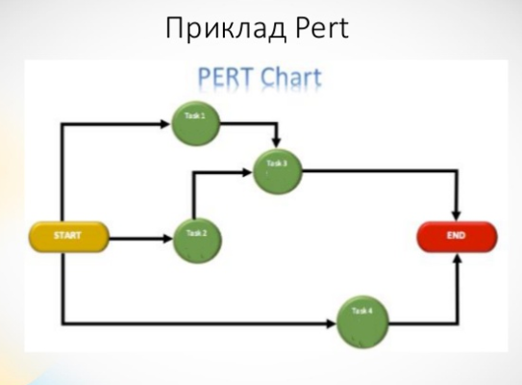

Рис. 1 – Приклад завдання алгоритма PERT

PERT призначений для масштабних, унікальних, складних, не рутинних проектів. Метод передбачає наявність невизначеності, даючи можливість розробити робочий графік проекту без точного знання деталей і необхідного часу для всіх його складових.

* 1. **Алгоритм FPA (Метод функціональних точок)**

Аналіз функціональних точок – метод вимірювання розміру програмного продукту з точки зору користувачів системи. Метод призначений для оцінки, на основі логічної моделі, обсягу програмного продукту, кількості функціоналу [1]. Метод функціональних точок використовується для оцінки часу розробки на ранніх стадіях (етапах) проекту, наприклад, на етапі логічного і концептуального проектування. Для використання даного методу необхідно мати перелік вимог щодо розроблюваного програмного забезпечення. Точність оцінки залежить від рівня деталізації вимог. Даний метод використовується для оцінки продуктивності праці розробників і обсягу роботи.

При аналізі методом функціональних точок треба виконати наступну послідовність кроків:

1. Визначення типу оцінки;
2. Визначення області оцінки і кордонів продукту;
3. Підрахунок функціональних точок, пов'язаних з даними;
4. Підрахунок функціональних точок, пов'язаних з транзакціями;
5. Визначення сумарної кількості НЕ вирівняних функціональних точок;
6. Визначення значення фактора вирівнювання;
7. Розрахунок кількості вирівняних функціональних точок.

**Перевагою** використання даного методу є те, що метод не залежить від мови розробки і може використовуватися на ранніх етапах проектування.

До **недоліків** методу слід віднести певну складність використання.

Метод функціональних точок базується на експертних оцінках складності. Отже, точність оцінок залежатиме від кваліфікації експертів в даній галузі. Також на точність оцінки впливатиме якість специфікацій (функціональних вимог) і якість їх відображення в конкретних технічних рішеннях.

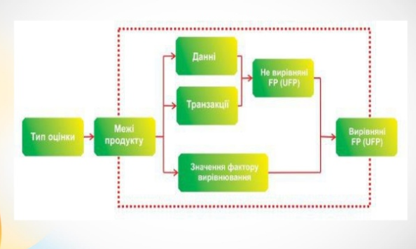

Рис. 2 – Приклад метода функціональних точок

* 1. **Модель СОСОМО**

Однією з найвідоміших моделей вартості є COCOMO, яка дозволяє здійснювати прогнозування витрат на розробку програмного забезпечення - трудомісткість і час розробки. Модель передбачає використання різних метрик для прогнозування вартості і часу розробки - метод функціональних точок, підрахунок рядків коду. До складу моделі входить 21 параметр.

Модель враховує точність оцінки розміру програмного забезпечення на різних етапах проекту в залежності від повноти інформації. У зв'язку з тим, що на ранніх етапах інформації недостатньо, модель передбачає використовувати укрупнені фактори витрат на початку проекту, переходячи до детальним факторів на наступних стадіях. Пропонуються три моделі прогнозування вартості:

* модель прототипу;
* модель етапу проектування;
* модель детальної розробки.

У міру просування від моделі прототипу до моделі детальної розробки збільшується кількість розглянутих в моделі факторів.

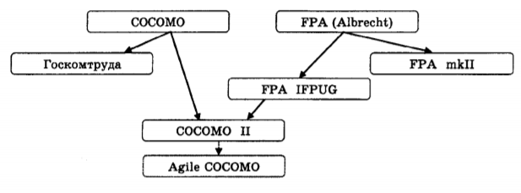

Рис. 2 – Основні моделі оцінки трудовитрат на розробку ПЗ

Вагомим недоліком даної моделі є те, що в якості метрики розміру програмного комплексу використовується тисяча умовних рядків коду. Заздалегідь же оцінити це число можна лише експертним шляхом. На даний момент ця модель вважається застарілою і практично не застосовується, тому використовувати її для вирішення завдання, що стоїть перед авторами, недоцільно.

* 1. **Оцінка вартості ПЗ на основі СОСОМО II**

Методика СОСОМО[4] дозволяє оцінити трудомісткість і час розробки програмного продукту.

У моделі використовується формула регресії з параметрами, обумовленими на основі галузевих даних і характеристик конкретного проекту.

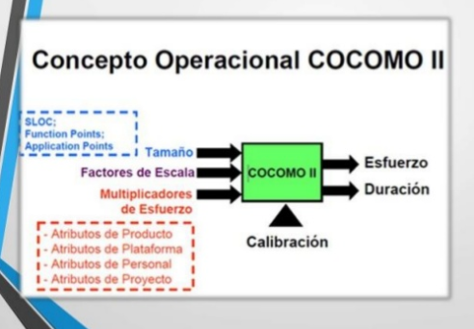

Рис. 3 - Основна модель оцінки методом COCOMO II

Модель Путнем (SLIM) [4] є найбільш поширеною моделлю аналітичної групи. Вона створена для проектів об'ємом більше 70 000 рядків коду. Модель ґрунтується на твердженні, що витрати на розробку програмного забезпечення розподіляються згідно кривим Нордена-Рейлі, які є графіками функції, що представляє розподіл робочої сили у часі [5].

При цьому необхідно звернути увагу на те, що спочатку дослідження Нордена базувалися не на теоретичній основі, а на спостереженнях за проектами, в основному не пов'язаними з програмним забезпеченням (машинобудування, будівництво). Тому немає наукового підтвердження тому факту, що програмні проекти вимагають такого ж розподілу робочої сили, навпаки, часто кількість людино-годин, необхідних за проектом, може різко змінитися, зробивши оцінку непридатною до використання [6].

**ВИСНОВОК**

Оцінка трудомісткості розробки програмного забезпечення – важливий етап в розробці будь-якого програмного забезпечення від якого багато в чому залежить успіх проекту в цілому. Така оцінка може виконуватися як для проектів що мають аналоги, так і для інноваційних проектів. В питаннях оцінки трудомісткості використовують власний накопичений досвід, експертний підхід або галузевий досвід. Серед найбільш відомих методів, що реалізують ці підходи, можна виділити COCOMO II, FPA, PERT.

Використання галузевого досвіду може надавати доволі точні оцінки, але методи цієї групи можна використовувати лише за наявності такого досвіду. Тому в контексті інноваційних проектів використовують методи, що спираються на досвід експертів, які були задіяні для виконання аналогічних проектів. Одним з таких методів є розглянутий в роботі PERT.

Приведені вище методи широко використовуються в Україні.

Якщо брати точніше, то більшість вибирають модель COCOMO та Slim model. Підрахунок трудовитрат в людино-годинах, або ж людино-місяцях дуже зручний і практичний. Для проектів з дуже великими рядками коду Slim model підходить краще за інших.

**СПИСОК ДЖЕРЕЛ ІНФОРМАЦІЇ**

1. Архипенков, С. Лекции по управлению программными проектами [Текст] / С Архипенков.
2. Frederick S. Hillier, Gerald J. Lieberman. Introduction to Operations Research [Text] / Gerald J. Lieberman Frederick S. Hillier. — [S. l.] : McGraw-Hill, 2001. — ISBN: 9780072416183.
3. Інформаційні технології. Процеси життєвого циклу програмного забезпечення: ДСТУ 3918-1999 (ISO/IEC 12207-1995). – К.: Дердстандарт України, 1995. – 57 с
4. Johnson Kim. Software cost estimation – Metrics and models / Johnson Kim. – University of Calgary, 2001. – 115 p.
5. David L. Norden-Raleigh Analysis: A Useful Tool for EVM in Development projects / L. David. – The Measurable News. – 2002. – 24 p
6. Модели, методы и средства оценки стоимости программного обеспечения / Д.В. Баценко, Н.А. Сидоров, Ю.Н. Василенко, Ю.В. Щебетин. [Електронний ресурс]. – Режим доступу до ресурсу: http:// masters.donntu.edu.ua/2010/fknt/zhukova/library/article01.htm